Добрый день, дорогие родители! Сегодня мы с вами будем совершенствовать представление детей о натуральном ряде чисел, развивать тонкую моторику.
С уважением, учитель-дефектолог Шумилова Снежана Сергеевна.

Тема занятия: «Нарисуй цветы».
- Подготовьте для занятия карточки с цифрами от 1 до 10, а также нарисуйте на альбомном листе рамки круглой, овальной, квадратной и прямоугольной формы, так, чтобы они заняли весь лист.

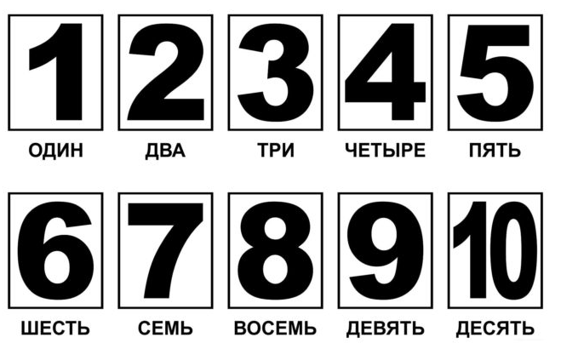
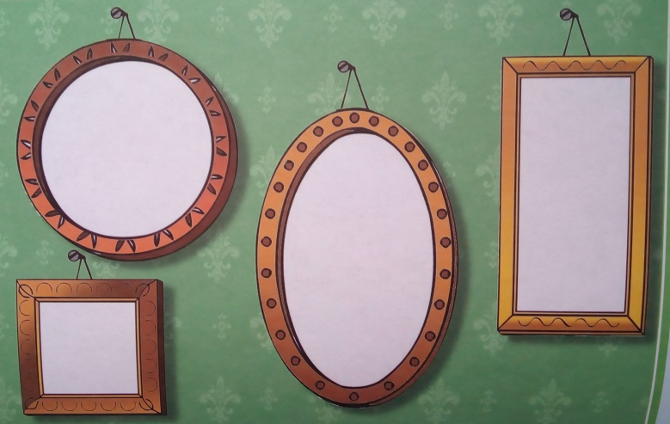

- Предложите ребенку рассмотреть картинку и нарисовать в квадратной рамке семь ромашек. Ребенок выполняет задание, а Вы кладете перед ним карточку с цифрой «7».
Затем попросите ребенка нарисовать в круглой рамке колокольчиков на один больше, чем ромашек. Когда ребенок закончит – кладете карточку с цифрой «8» рядом с предыдущей карточкой.
Следующее задание – нарисовать в овальной рамке одуванчиков на один больше, чем колокольчиков. Кладете карточку с цифрой «9» рядом с карточками «7» и «8».
И наконец, в прямоугольной рамке дети рисуют незабудок на одну больше, чем одуванчиков. А Вы кладете карточку с числом «10».
Ребенок читает получившийся ряд чисел: «7», «8», «9», «10».
Вы подводите ребенка к выводу, что каждое последующее число в этом ряду на единицу больше предыдущего.
Выкладываете перед ребенком остальные карточки от «1» до «6» и предлагаете ребенку прочесть весь ряд чисел:
«1», «2», «3», «4», «5», «6», «7», «8», «9», «10» - и заключаете, что в этом ряду каждое последующее число на один больше предыдущего.

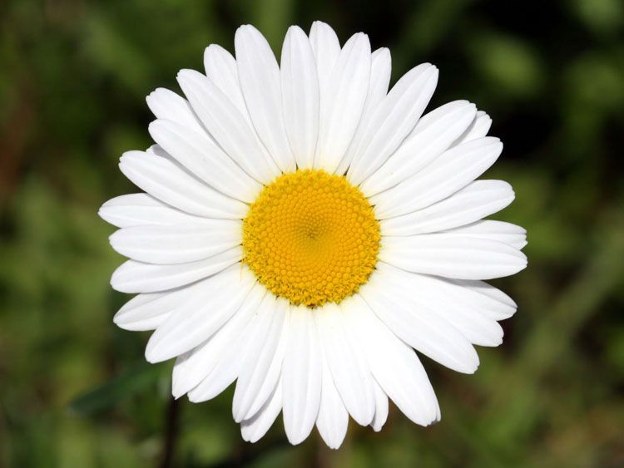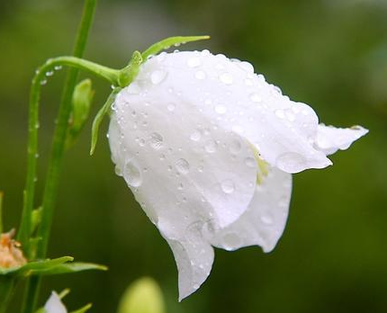
Ромашка Колокольчик

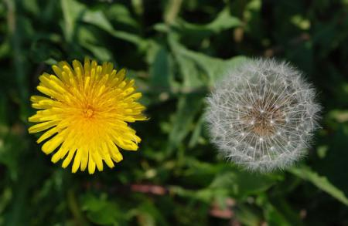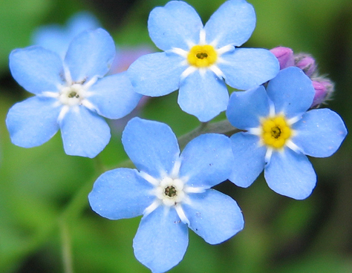
Одуванчик Незабудка

